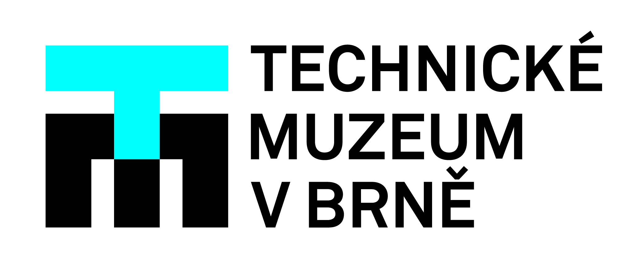

Přednáškový cyklus O nové Brno II se zabývá moderní architekturou, designem a uměleckým řemeslem v Brně v meziválečném období

Téma meziválečné architektury v Brně představí přednáškový cyklus O nové Brno II, který pořádá Technické muzeum v Brně od 3. 11. 2021 do 15. 12. 2021. Cyklus zahrnující celkem šest přednášek, které prezentují odborníci z Muzea města Brna a Slezského zemského muzea, přiblíží zájemcům moderní architekturu, design a umělecké řemeslo v Brně v období mezi dvěma světovými válkami.
V přednášce Architektura jako služba: Miloš Laml (1884–1964), která se koná 3. 11. 2021, představí veřejnosti doc. PhDr. Pavel Šopák, Ph.D. významného architekta brněnské meziválečné moderny zabývajícího se především užitkovými stavbami. „Miloš Laml je pozoruhodný jednak rozsahem typů staveb, ale i geografickou odlehlostí míst svých staveb, navíc také svou specifickou cestou k ikonickému stylu brněnské moderní architektury, tzv. bílému funkcionalismu,“ upřesňuje garant přednáškového cyklu O nové Brno II Mgr. Radek Slabotínský, Ph.D z Technického muzea v Brně.
O exportu nábytku společnosti ARTEK do Československa pojednává 10. 11. 2021 přednáška Mgr. Jindřicha Chatrného. V roce 1935 vznikla finská společnost ARTEK produkující nadčasové funkční a zároveň estetické židle, křesla, pohovky či stolky. Jejím generálním zástupcem pro Československo byl brněnský architekt František Kalivoda, který prodával nábytek využívající ohýbané lepené překližky v pražské a brněnské prodejně firmy AKA.
Přednáška odhalující genia loci svahu nad Lužáneckým parkem v Brně a rodiny Löw-Beerů vedená PhDr. Dagmar Černouškovou se koná 24. 11. 2021. „V roce 1860 vznikla ve svahu nad lužáneckým parkem první vilová kolonie v Brně navržená stavitelem Josefem Arnoldem, na počátku 20. století svah protnula kompozice ulice Schodové, a posléze podél přilehlých ulic vznikaly rodinné a činžovní domy. Výjimečnost této lokality nejvíce umocnil rodinný dům, který si dala v letech 1929–1930 postavit Greta Tugendhatová s manželem v horní části pozemku za svou rodičovskou Löw-Beerovou vilou,“ dodává Radek Slabotínský.
PhDr. Dagmar Černoušková a Mgr. Jindřich Chatrný se zabývají tématem Výstavy moderního bydlení Nový dům Brno 1928 na přednášce, kterou Technické muzeum v Brně uvádí 1. 12. 2021. Výstavba kolonie 16 rodinných domů v Brně-Žabovřeskách byla součástí Výstavy soudobé kultury v Brně, uspořádané k 10. výročí vzniku Československa. Přednáška zmíní i šestici hlavních vzorových evropských sídlišť, mezi nimiž zaujímá brněnská kolonie Nový dům druhé místo.
Na přednášce Brněnská umělecká scéna v časopise Forum (exkurs do stránek měsíčníku) představí 8. 12. 2021 Mgr. Jindřich Chatrný posluchačům časopis Forum, který se orientoval nejen na architekturu, ale na celé spektrum umělecké tvorby. Po celou dobu existence byla pro časopis charakteristická vynikající typografie, tisk i vysoká kvalita fotografií (mj. brněnský „Atelier de Sandalo“).
Stopy Adolfa Loose v rodném Brně v období mezi válkami připomene PhDr. Dagmar Černoušková v závěrečné přednášce cyklu 15. 12. 2021. „Z nejnovějších průzkumů vyplývá, že Loosovy vazby k rodnému Brnu byly velmi intenzivní, především kontakty s brněnskými architekty a s redakcí časopisu Bytová kultura přinášely mladým tvůrcům inspiraci a zanechaly v Brně významnou společenskou stopu,“ přibližuje téma poslední přednášky letošního cyklu O nové Brno II Radek Slabotínský z Technického muzea v Brně.
Přednášky se konají vždy ve středu v 17.00 v budově Technického muzea v Brně v přednáškovém sále (4. patro), vstup je zdarma. Více informací naleznete na: www.tmbrno.cz/akce/o-nove-brno-ii/.
Kontakt pro média:
Mgr. Radek Slabotínský, Ph.D. | garant přednáškového cyklu O nové Brno II
slabotinsky@tmbrno.cz | 603 769 118

